会计档案整理及管理系统应用指南
目 录
会计档案整理指南 2
第一章 概念 2
第二章 整理要求 2
第三章 进入“档案管理系统”录入目录 2
第四章 归档 3
会计档案管理系统应用指南 5
一、登陆方式（任选一种） 5
二、输入目录（任选一种） 5
（一）批量导入 5
（二）逐条输入 12
1、创建档案表 12
2、添加文件 13
三、上传文件 16
四、打印“移交目录” 17
五、常见问题 18
1、无法登陆系统，点击登陆没有反应 18
2、无法添加文件，点击“添加”没有反应 19
3、无法打印，点击“打印预览”后一直显示“正在生成目录” 19
六、联系我们 20

会计档案整理指南

第一章 概念
第一条 会计档案是指单位在进行会计核算等过程中接收或形成的,记录和反映单位经济业务事项的,具有保存价值的文字、图表等各种形式的会计资料,包括通过计算机等电子设备形成、传输和存储的电子会计档案。
第二条 会计档案由财务工作综合管理型文件材料和会计核算专业材料。
第三条 会计档案整理单位“卷”

第二章 整理要求
第四条 财务工作综合管理型文件材料整理参照《兰州大学部门归档文件整理细则》
第五条 会计核算专业材料整理
1.应按期规律和类型特点，分成会计凭证、会计账簿、财务会计报告、其他会计资料四大类进行整理组卷，做到保持有机联系，便与保管利用；
2. 组卷时按时间顺序整理，组成一卷或多卷，每卷考虑厚度，便于装订、保管、利用；
3.整理应达到项目齐全完整，封面填写正确、完整、清晰，签章手续完备，页码准确，排列编号准确，装订规范、整齐、美观；
4. 已成册的材料，如有系统准确的页号，则无须再编；
第六条 电子会计档案参照《会计档案管理办法》“第八条、第九条”

第三章 进入“档案管理系统”录入目录
第七条 录入注意事项：
1.同一项目录入一个档案表；
2.责任者：兰州大学财务处；
3.页数：会计账簿或财务报告、合同，应按照封面“页数”或编写的总页数填写；
4.凭证编号或合同号：会计凭证应按照封面“凭证编号”照录，如“1-25”、“26-57”；合同号按照“合同编号”照录；
4.题名：按照整理好的会计凭证、会计账簿、财务报告等封面上的对应项目照录，不得省略；
5.日期（时间）：填写文件的形成时间，以8位阿拉伯数字标注年、月、日，如2001年5月2日，2001年11月8日，分别标注为20010502和20011108；
7.备注：注释文件需说明的情况，无则不填；
第八条 录入流程：
参见“会计档案管理系统应用指南”。

第四章 归档
第九条 归档类目及范围：参见《兰州大学全宗档案整理分类编号方案简表、类目设置、归档范围及保管期限表》
第十条 归档时间：会计档案在会计年度终了后可暂有单位会计管理机构保管三年，期满后次年10月底前归档。临时保管期间,会计档案的保管应当符合国家档案管理的有关规定,且出纳人员不得兼管会计档案。
第十一条 打印移交目录：在目录空白处单位主管领导、归档整理人签字，并加盖公章。
第十二条 将归档材料按照目录顺序放置。
第十三条 在档案馆主页-下载中心下载“备考表”，如归档材料有需说明的，可加以说明，如无说明只需在“归档整理人”处签名，并填写归档日期。
第十四条 与档案馆联系，移交档案。
第十五条 经档案馆验收合格后归档，凡不符合要求者，档案馆有权拒绝接受，限期改正后归档。

联系电话：8910927 联系人：李田妹 陈闻歌 梁振林

会计档案管理系统应用指南

一、登陆方式（任选一种）
1、打开链接：http://archives.lzu.edu.cn:800/
2、打开档案馆主页，从下图所示登陆
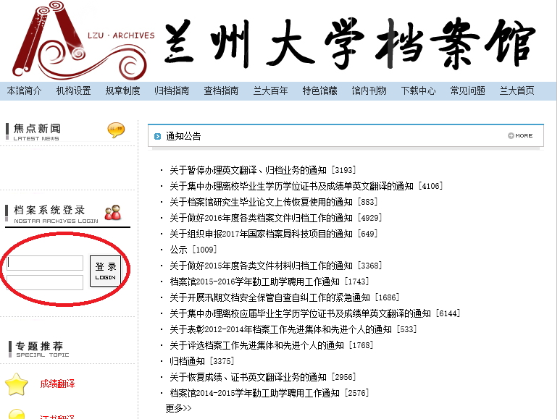

登陆成功如下图所示：
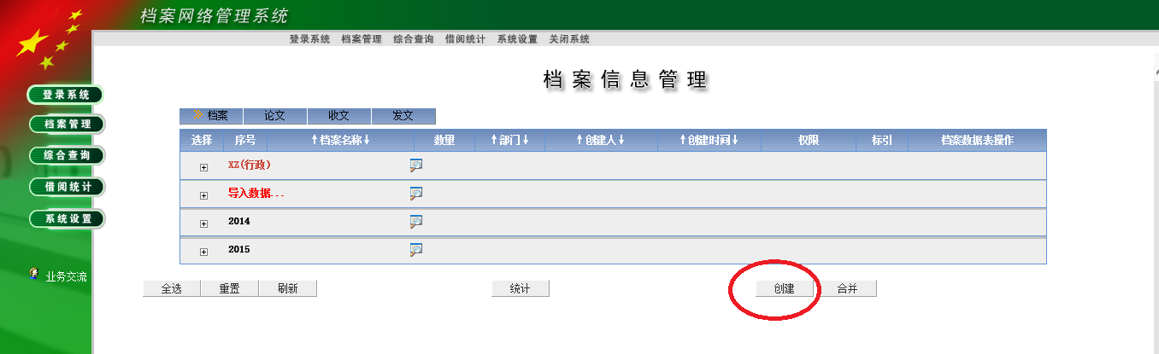

二、输入目录（任选一种）

（一）批量导入
1、下载EXCEL模板（档案馆主页->下载中心->会计档案归档目录模板，根据模板填写。
2、数据导入
填写完上一步的EXCEL表格后，登陆系统，如下图所示：
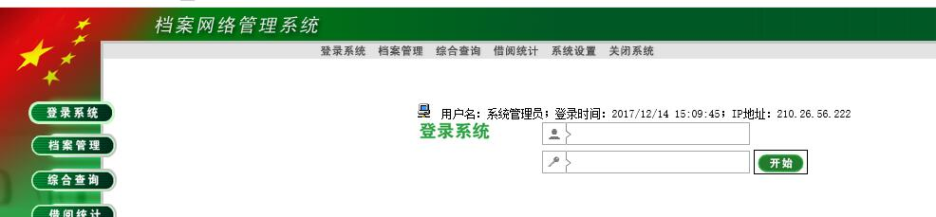
点击上图的“系统设置”，出现如下界面：
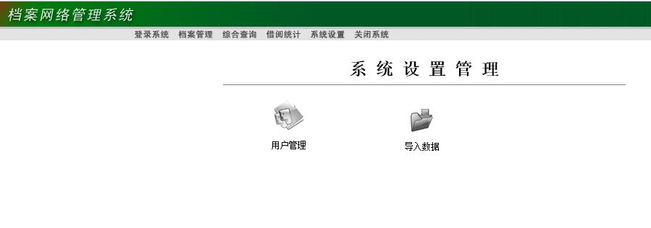
点击上图的“导入数据”，出现如下界面：
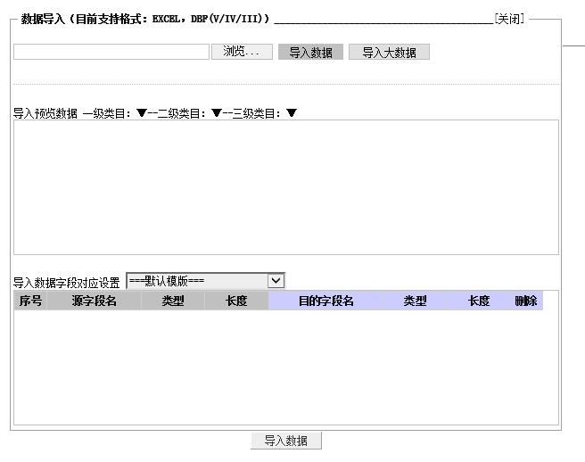
点击上图“浏览”选择要导入的文件，点击“导入数据”，出现如下界面：
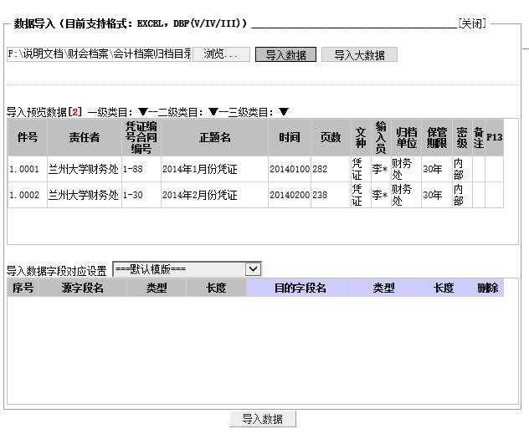

点击上图灰色区域的“件号”，出现如下界面:
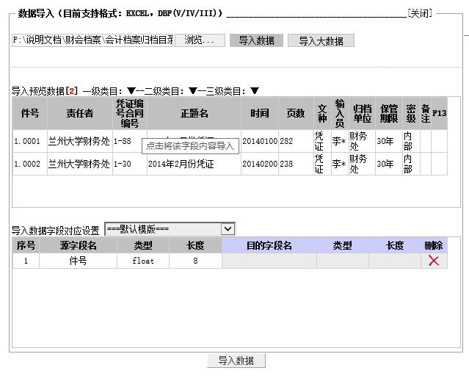
点击上图“件号”和“目的字段名”交叉处（红色圈部分），出现如下图所示界面：
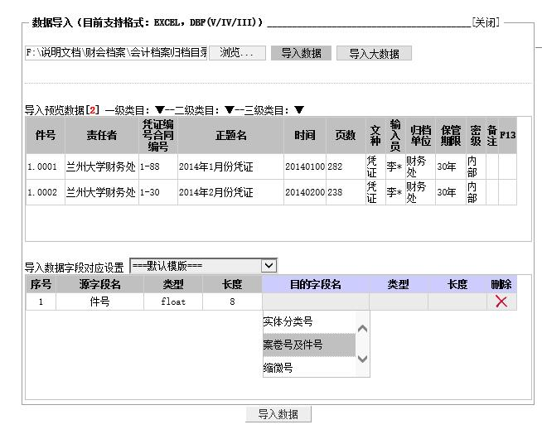
下拉选择“案卷号及件号”，出现如下界面：
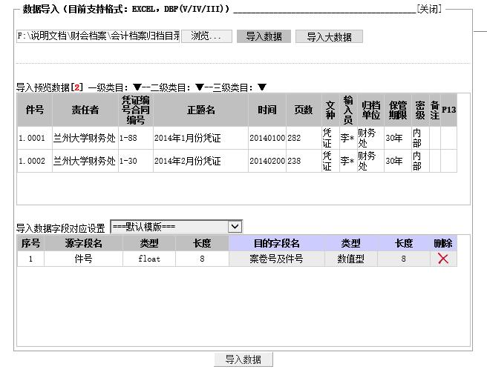
依次点击上图的“责任者”、“凭证编号”……，做相似的操作，完成一一对应，如下图所示：
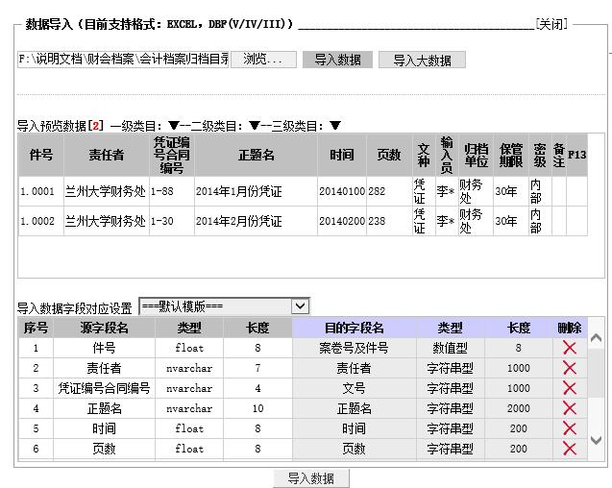
点击上图的“导入数据”，出现如下界面：
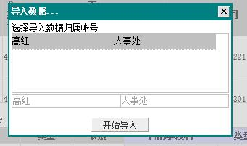
点击选择账号，点击“开始导入”，出现如下界面：
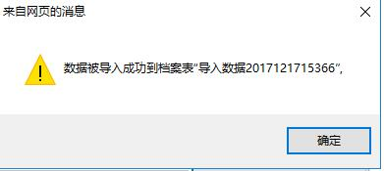
点击“确定”，数据导入系统。
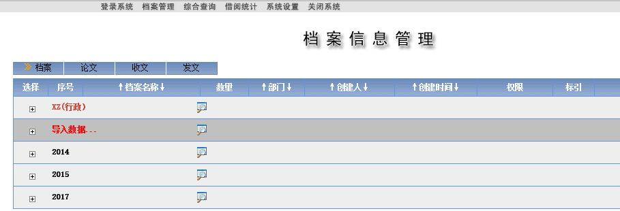
点击上图的“档案管理”->“导入数据”，出现如下界面：
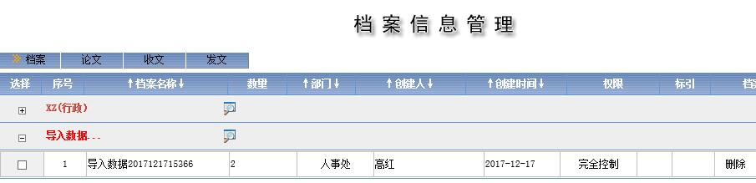
右击“导入数据*****”，点击“重命名”，出现如下所示界面：
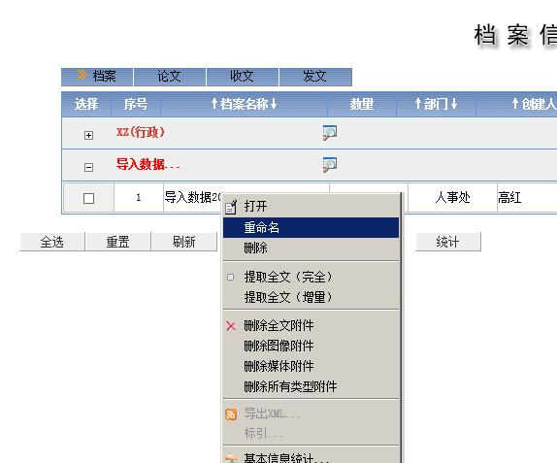
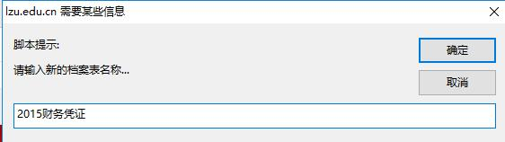
命名为文件材料名称，如 “2015财务凭证”，点击确定后如下图所示：
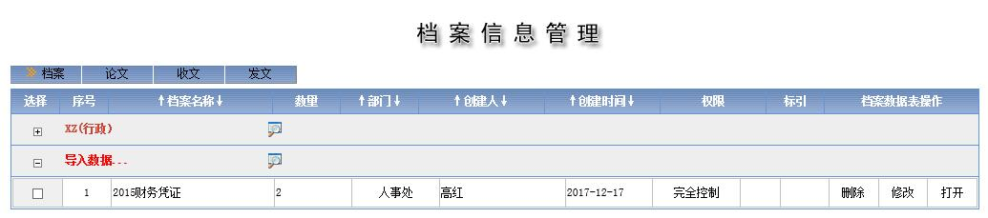
至此，目录导入成功！

（二）逐条输入

1、创建档案表
登陆档案系统后，点击左下角的“创建”，出现如下图所示对话框：
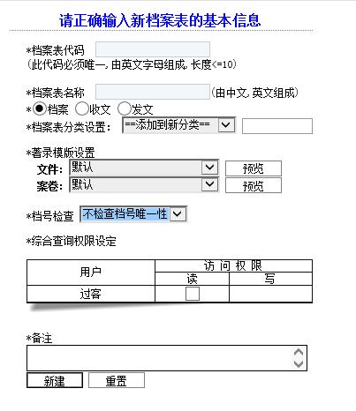
由数字和字母组成，长度小于等于10，推荐使用：年度+材料名称。如2015年财务凭证，可填写为：2015cwpz

推荐写：年度+材料名称。如2015年财务凭证，可填写为：2015年财务凭证
填写档案所在年份，如2015年财务凭证，填写:2015
选择默认，无需更改

填写后如下图所示：
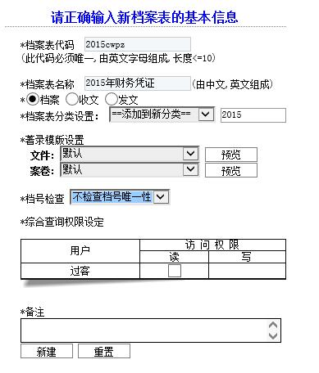
会计档案案输入模板
点击上图“新建”，则创建新档案成功，系统自动回到档案管理界面，如下图：
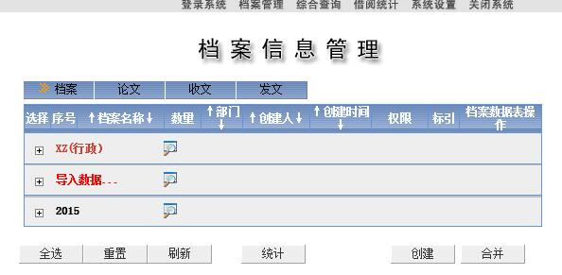

2、添加文件
点击上图中的“2015”（此为第1步创建的分类），即如下图：
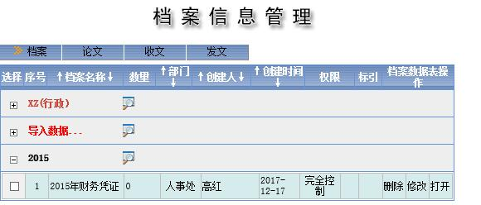
该表为第一步所创建的档案表
点击上图档案表“2015年财务凭证”或“打开”，则如下图所示：
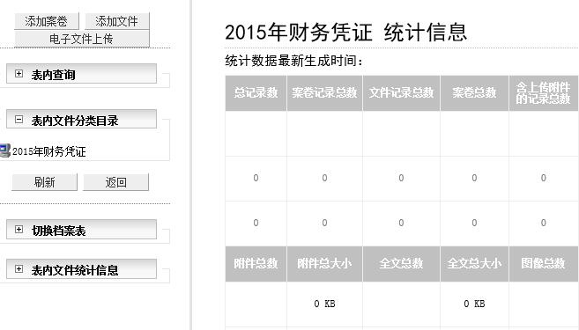
第一次添加文件，点击上图“添加文件”，出现如下对话框，填写示例如下：

档案所在年份，如此处填写：2015

对照《兰州大学归档文件范围及保管期限表》填写，如有疑惑，请电话咨询

对照《兰州大学归档文件范围及保管期限表》填写，如有疑惑，请电话咨询

实体分类号：一级目录-二级目录，例如，此处填写：2015-CK14

全宗号：4

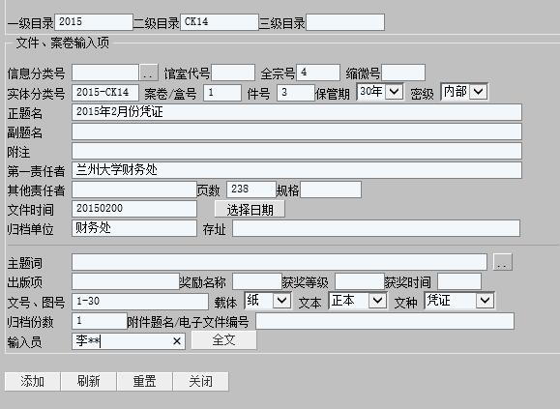
密级：默认内部

正题名：按照整理好的会计凭证、会计账簿、财务报告等封面上的对应项目照录，不得省略
第一责任者：兰州大学财务处
会计账簿或财务报告、合同，应按照封面“页数”或编写的总页数填写
填写文件的形成时间，以8位阿拉伯数字标注年、月、日，如2001年5月2日，2001年11月8日，分别标注为20010502和20011108
主题词：点击此处自动生成

下拉选择对应的文中

会计凭证应按照封面“凭证编号”照录，如“1-30”、“31-57”；合同号按照“合同编号”照录

填写完成后，点击上图“添加”，添加成功后如下图所示：
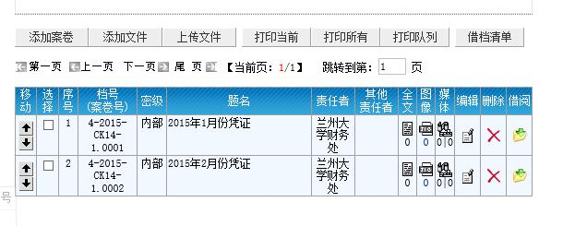
后续添加文件，点击上图中的“添加文件”，填写相关信息，添加即可。
所有文件添加完成后，如下图所示：

三、上传文件
点击上图“全文”，如下图所示
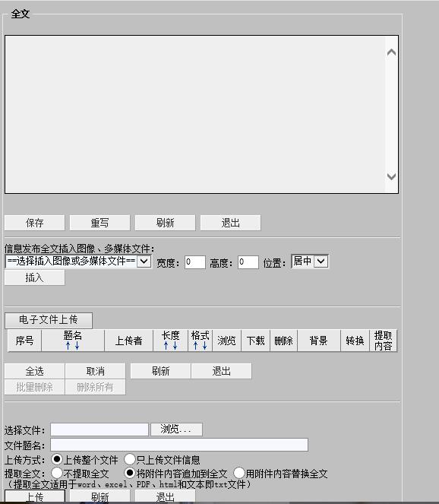
依次点击上图的“浏览”选择对应的文件，再点击“将附件内容追加到全文”，然后点击“上传”，上传成功后，如下图所示（对应的全文图标处变为黄色，且图标下有数字，数字表示上传的文件个数）：
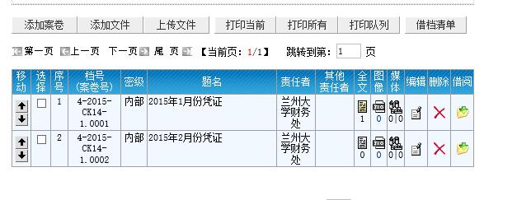

四、打印“移交目录”
点击上图“打印当前”，出现如下对话框：
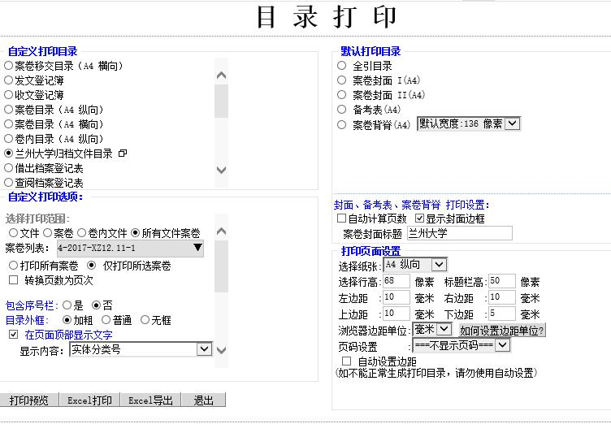
选择“兰州大学归档文件目录”，去掉右下角“自动设置边距”对勾
，点击打印预览，出现如下页面：
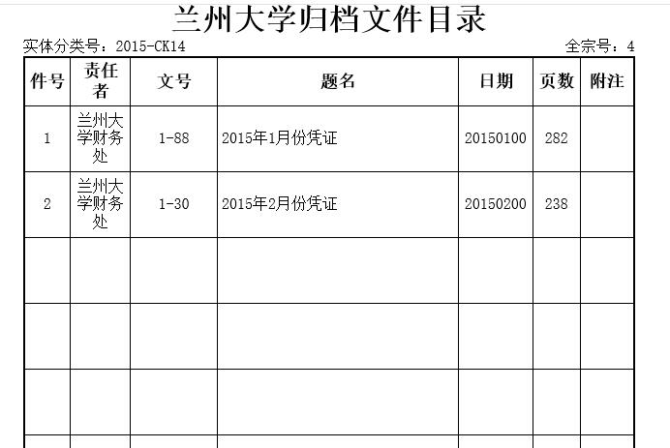
目录最后一页空白处需经办人和主管领导签字。目录第一页左上角归档单位盖章。
右击选择“打印”，移交目录打印成功！

五、常见问题

1、无法登陆系统，点击登陆没有反应
如果能上档案馆主页，请在地址栏去掉“/”，然后加“:800”（冒号是英文输入下冒号，可复制本说明中的地址），如下图所示：
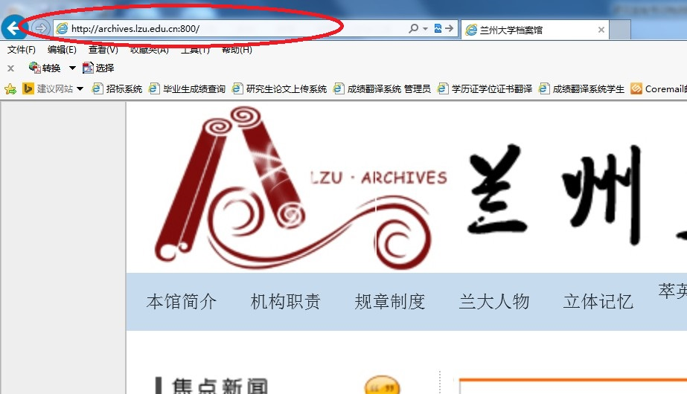
http://archives.lzu.edu.cn:800/
或者直接在地址栏输入：http://archives.lzu.edu.cn:800/
A.回车后，如果显示网页无法打开
请去掉浏览器代理
B.回车后，显示“兰州大学档案管理系统网络版”，请重新输入用户名和密码登陆，如提示密码错误，请确认输入无误后致电8910927查询或重置。
c.如果用360浏览器登陆，请确认没有被拦截

2、无法添加文件，点击“添加”没有反应
请尝试用其他浏览器登陆操作（推荐使用IE浏览器）
或者：打开浏览器右上角有个工具-兼容性视图设置-添加 202.201.1.247
如果所用浏览器是“IE10”，请点击下图红色圈后，重新添加！
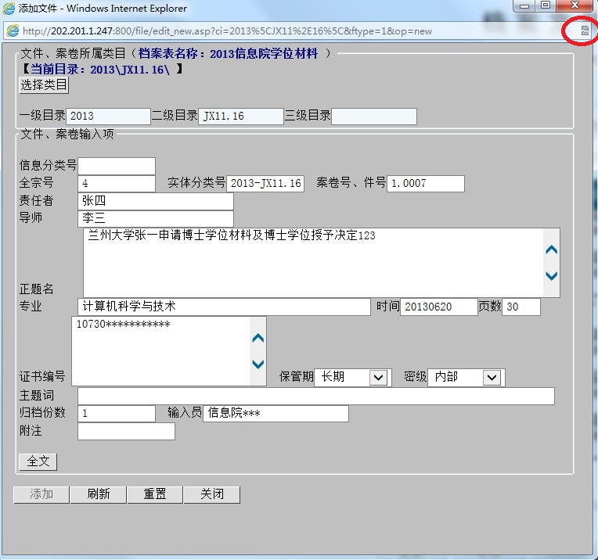

3、无法打印，点击“打印预览”后一直显示“正在生成目录”
请去掉打印对话框中的“自动设置页边距”对勾，如下图
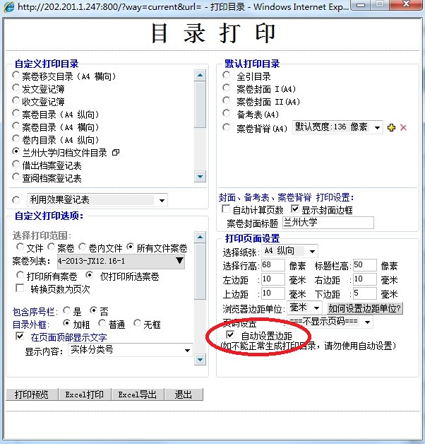

六、联系我们
名 称：兰州大学档案馆业务指导室
地 址：兰州大学医学校区明道楼307（兰州市东岗西路199号）
电 话：0931-8910927
邮 箱：lcy@lzu.edu.cn
Q Q 群：轻松归档（236223270）

